Docente: Ing. Kely Cabrera
Asignatura: Biología

SOSTENIBILIDAD INDUSTRIAL Y ECONOMÍA CIRCULAR.
Objetivo: Analizar el impacto ambiental oculto detrás de un objeto cotidiano.
Instrucciones:
Selecciona un producto de uso diario complejo (ej. un smartphone, un pantalón jean, una botella de plástico PET).
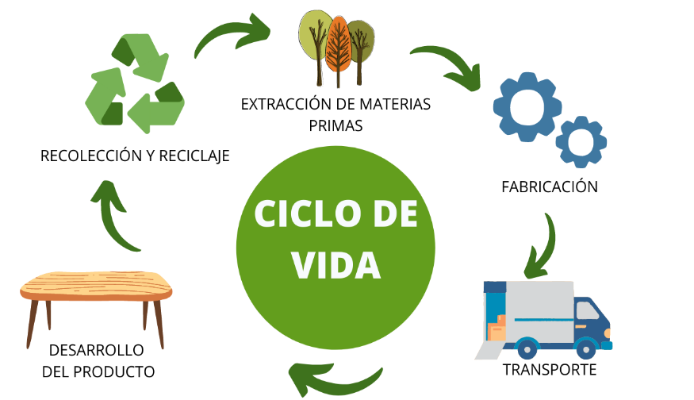
Investiga su ciclo de vida completo:
- Extracción: ¿De dónde salen los minerales/algodón? (Describir el impacto en suelo/agua).
- Producción: ¿Cuánta energía y químicos se usan?
- Distribución: ¿Cuál es el medio que se utiliza para la distribución? ¿qué tipo de combustible utiliza y el impacto del uso del combustible?
- Fin de vida: ¿Termina en un botadero o se recicla?

